RĒZEKNES NOVADA KULTŪRAS DARBA PĀRSKATS PAR 2018.GADU

Rēzeknes novada kultūras infrastruktūru veido 27 kultūras/tautas nami, Stoļerovas saietu nams. Pasākumi un tautas mākslas kolektīvu darbība tiek organizēta arī Sakstagala sabiedrisko aktivitāšu centrā, Gaigalavas pagasta sabiedrisko aktivitāšu centrā „Strūžānu skola”, Kantinieku sporta un atpūtas centrā un Lūznavas pagastā. Pagastu vēsturiskās liecības glabā trīs akreditēti muzeji Bērzgales, Maltas un Sakstagala pagastos.
Lai veicinātu kultūras mantojuma saglabāšanu, kultūras norišu daudzveidību un tautas mākslas attīstību pagastu kultūras iestādēs darbojas 4 kori, 18 tautas deju kolektīvi, 15 folkloras kopas, 29 vokālie ansambļi un citi dažādu žanru kolektīvi un interešu apvienības. Kopsummā 144 kolektīvi apvieno 1777 dalībniekus, no kuriem 32 ir bērnu kolektīvi ar 335 dalībniekiem.
2018. gads kultūras jomas darbiniekiem ir bijis nozīmīgu notikumu bagāts. Daudzi pasākumi un aktivitātes visa gada garumā tika veltīti Latvijas valsts simtās dzimšanas dienas svinībām, kuros tika akcentēts, ka galvenā vērtība ir cilvēki, kuri cīnījušies par Latvijas neatkarību, un cilvēki, kuri veido tās tagadni un liek pamatus nākotnei. Latvijas simtgades pasākums virknē visnozīmīgākais notikums bija XXVI Vispārējie latviešu Dziesmu un XVI Deju svētki. Rēzeknes novadu šajos svētkos pārstāvēja 32 kolektīvi, kopskaitā ar 640 dalībniekiem.
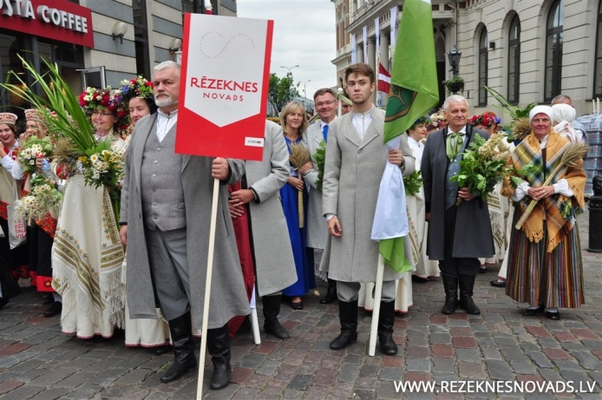 | 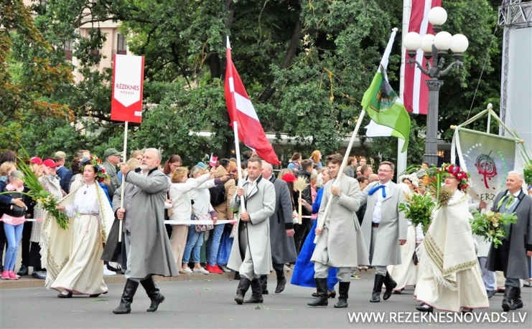

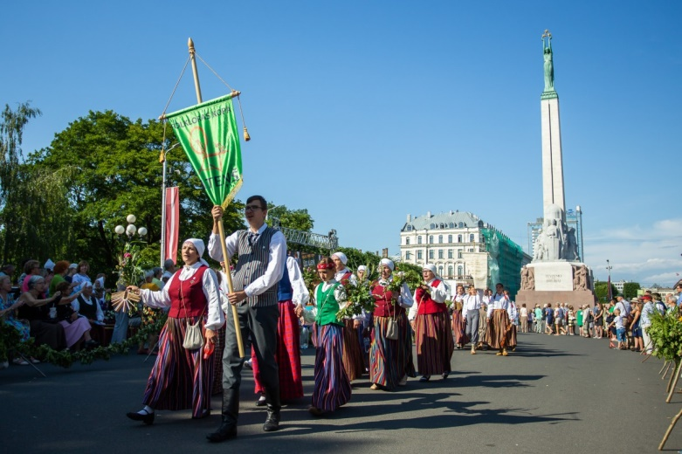 | 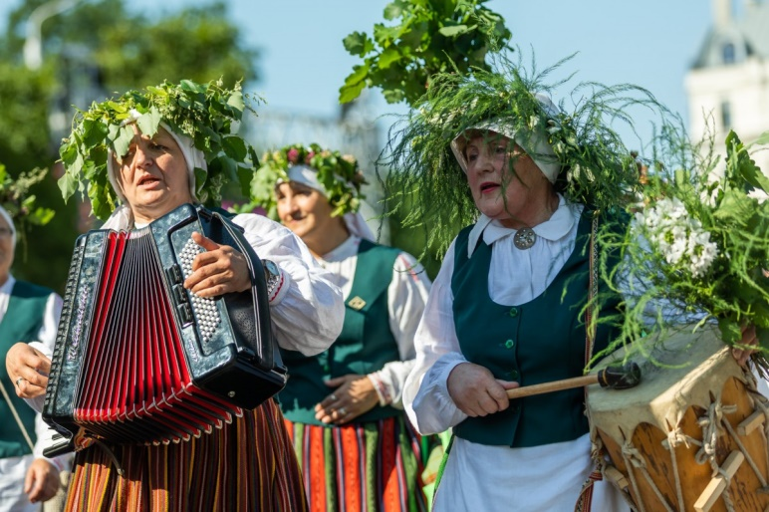
Laikā no 16. līdz 21. jūnijam Latvijā norisinājās Starptautiskais folkloras festivāls “Baltica”. Rēzeknes novada 15 folkloras kopas piedalījās daudzos “Baltica” koncertos un aktivitātēs Latvijā.
Rēzeknes novada amatiermākslas kolektīvu darbība
- Vokālā studija “Skonai”
* Visveiksmīgākie un emocionāli bagāti Dziesmusvētki izvērtās vokālās studijas “Skonai” (vadītāji Guntra Kuzmina-Jukna un Edgars Jukna) dalībniekiem, apliecinot latviešu tautas sakāmvārda “Sūrs darbs, saldi augļi” patiesīgumu. Labāko Latvijas vokālo ansambļu konkursā vokālās studijas “Skonai” vecākā grupa izcīnīja pirmo vietu un ansambļa “Latvian Voices” speciālbalvu. Konkursu vērtēja starptautiska žūrija. Kolektīvs izcēlās gan ar vokālo sniegumu, gan ar perfekti nostrādātu priekšnesumu, kustībām, atraktivitāti, patiesumu.
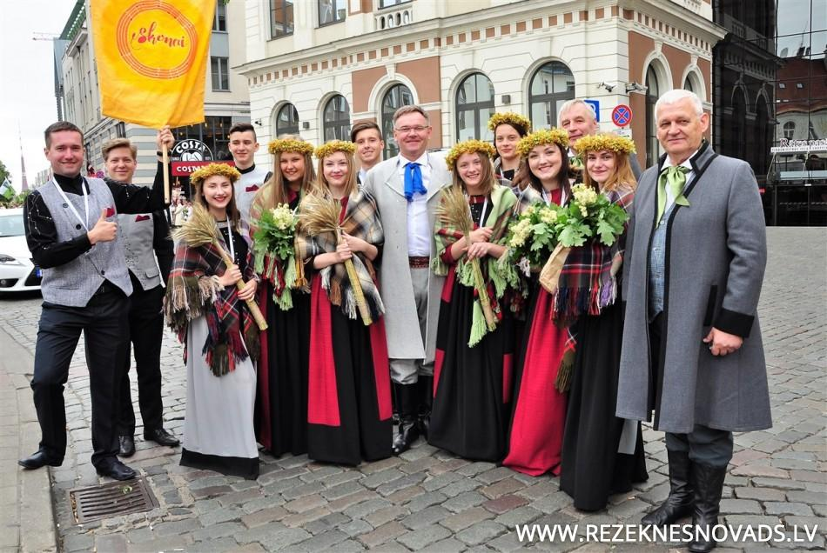 | 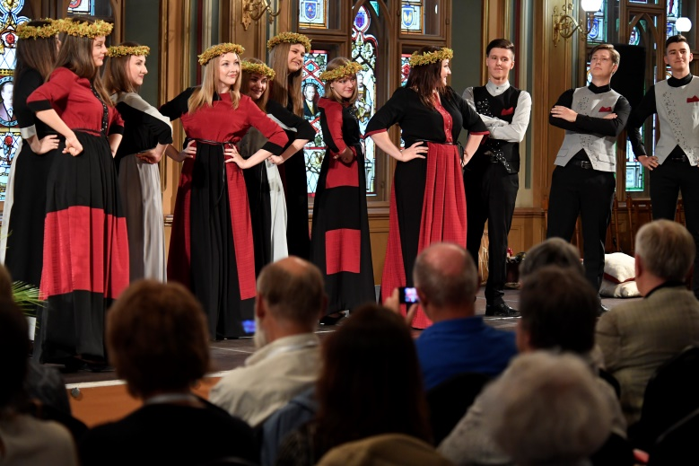

* Rudenī tapis studijas videoklips dziesmai “Rūžu duorzi”

- Rēzeknes novada un Jāņa Ivanova Rēzeknes mūzikas vidusskolas pūtēju orķestris
*Rēzeknes novada un Jāņa Ivanova Rēzeknes mūzikas vidusskolas pūtēju orķestris (diriģents Romāns Ivanovs) laikā no 16.-17. februārim piedalījās Starptautiskajā festivāla MEZINÁRODNÍ FESTIVAL DECHOVÝCH HUDEB PRAHA konkursā Prāgā, kur savā kategorijā ieguva zelta diplomu.
* 2. jūnijā Lielajā Ģildē ar tiešraidi Latvijas Radio programmā “Klasika” notika Latvijas pūtēju orķestru konkurss, kurā sacentās 25 labākie pūtēju orķestri no visas Latvijas. Orķestru sniegumu vērtēja starptautiska žūrija. Rēzeknes novada un Jāņa Ivanova Rēzeknes Mūzikas vidusskolas pūtēju orķestris ieguva 2.vietu.

- Rēzeknes novada jauktais koris “Ezerzeme”
* XXVI Vispārējio latviešu Dziesmu un XVI Deju svētku Rēzeknes apriņķa koru skatē “Ezerzeme” ieguva augstāko punktu skaitu, līdz ar to iespēju dziedāt ne tikai Dziesmusvētku lielajā kopkorī, bet arī Vokālsimfoniskās mūzikas koncertā. Tā ir tradicionāla Dziesmu svētku sastāvdaļa, kurā piedalās Latvijas labāko amatieru un profesionālo kolektīvu kopkoris, profesionālie orķestri un solisti.
* 21.jūnijā ar jaukto kori „Ezerzeme” priekšgalā LR2 ēterā ieskandināja „Gadsimta garāko Līgodziesmu”.

- Tautas lietišķās mākslas studija “Rēzeknes apriņķa pūdnīki”
* 25. - 28. aprīlis - 38. Latgales podnieku dienas.
* 29. jūnijs - 28. augusts - Tautas lietišķās mākslas izstāde ”Radītprieks”
* 10. - 11. augusts - A. Paulāna cepļa kurināšana J.Raiņa memoriālajā muzejā Jasmuiža.

Lielākie pasākumi Rēzeknes novadā
- 10. janvārī Rēzeknes un Viļānu novada bibliotēku un kultūras namu vadītāji un darbinieki pulcējās gadskārtējā pieredzes apmaiņas seminārā, kas šogad notika Feimaņu kultūras namā. Feimaņu kultūras nama pašdarbnieki iepriecināja viesus ar savu aizrautību un degsmi, sniedzot nelielu koncertu. Dienas gaitā tika izrunāti gan aktuālie darba jautājumi, gan pavadīts laiks jautrās un atraktīvās izdarībās.
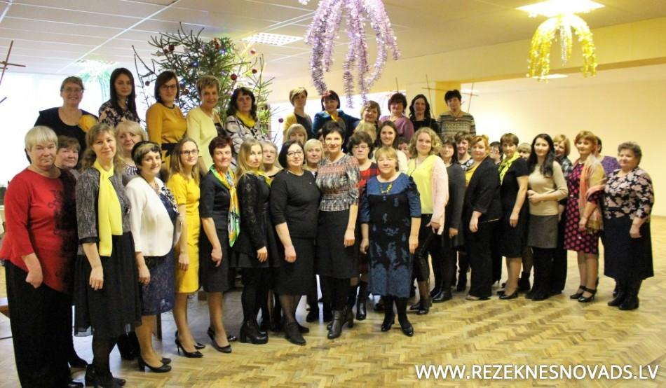 | 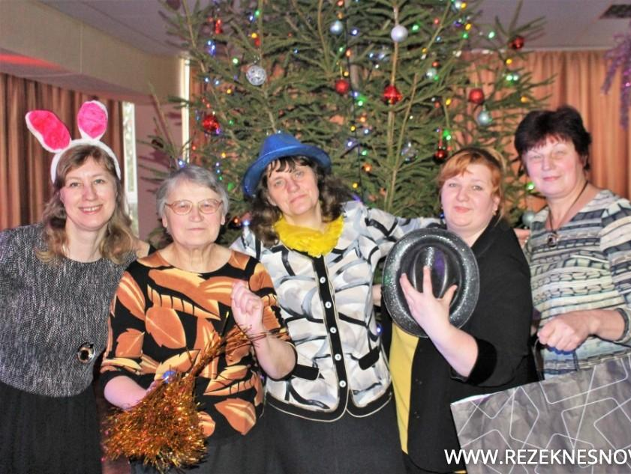

- Tradicionālais Rēzeknes deju apriņķa “Jautrais sadancis” 13. janvāri pierībināja Strūžānu skatuvi. Šogad sadancī piedalījās 21 Rēzeknes novada un pilsētas, un Viļānu novada un pilsētas kolektīvs, apvienojot vairāk nekā 350 dejotājus. Sadancis kļuva par labu ģenerālmēģinājumu gatavojoties XXVI Vispārējo latviešu Dziesmu un XVI Deju svētku skatei.

- 17. februārī Audriņu pagasta kultūras namā tika pulcināti novada vokālie ansambļi. Pasākumā piedalījās 17 kolektīvi, no kuriem 9 vērtēja žūrijas komisija, lai virzītu uz Latvijas vokālo ansambļu konkursa II kārtu.

- 3. martā notika Rēzeknes pilsētas, Rēzeknes un Viļānu novada deju kolektīvu skate XXVI Vispārējo latviešu dziesmu un XXVI Deju svētku ietvaros. Dejotājus vērtēja Latvijas Nacionālā Kultūras centra izveidota žūrijas komisija. No Rēzeknes novada skatē piedalījās 15 deju kolektīvi. Pēc rezultātu apkopošanas, žūrija atzina, ka visi Rēzeknes novada deju kolektīvi ir tiesīgi piedalīties lielajos svētkos.

- 19. martā Latgales vēstniecībā “Gors” tika godināti un pasniegtas balvas Rēzeknes novada konkursa “Rēzeknes novada uzņēmējs 2017” uzvarētājiem.
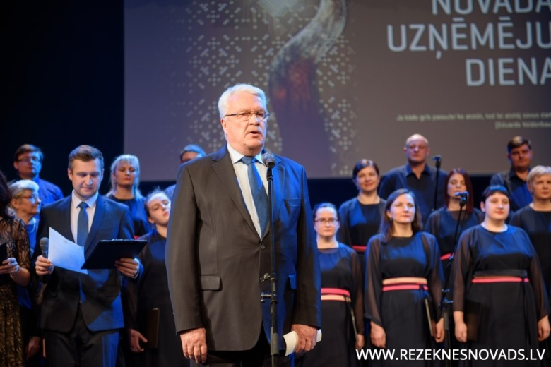 | 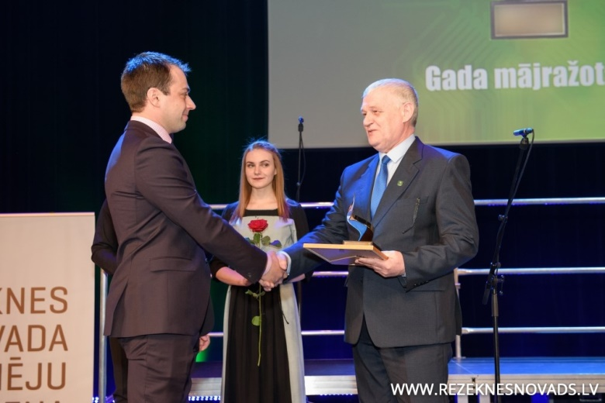
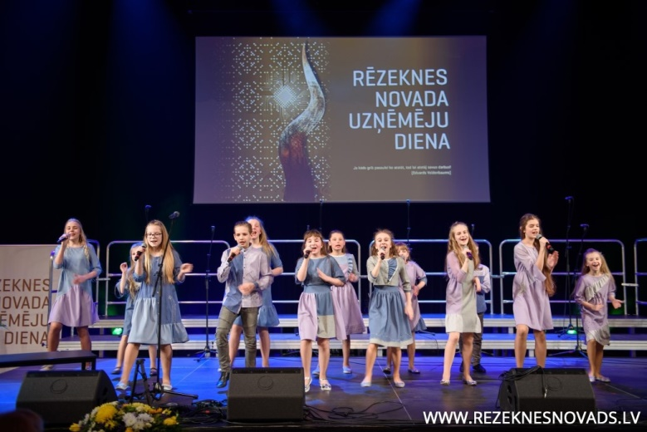 | 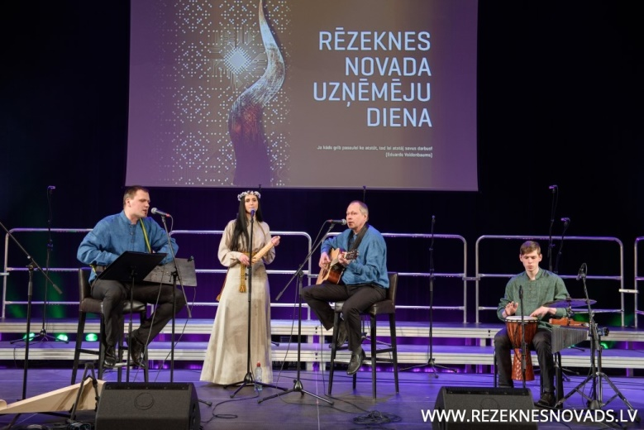

- 15. aprīlī notika XXVI Vispārējo latviešu dziesmu un XXVI Deju svētku Rēzeknes apriņķa koru skate. Pēc skates rezultātiem visi četri novada kori ir tiesīgi braukt uz svētkiem.

- 27. - 29. aprīlim Rēzeknes novadā risinājās gadskārtējas “Latgales podnieku dienas”. Kopīgais ceplis tika kurināts Staņislava Viļuma keramikas darbnīcā “Cukrasāta” Ozolaines pagasta Bekšos. 38-ās “Latgales podnieku dienas” noslēdzās Rēzeknes novada Lūznavas muižā, kur jaunajā mākslas telpā – “Kulturys škiuns”, tika atklāta daudzveidīga un krāšņa keramikas izstāde.
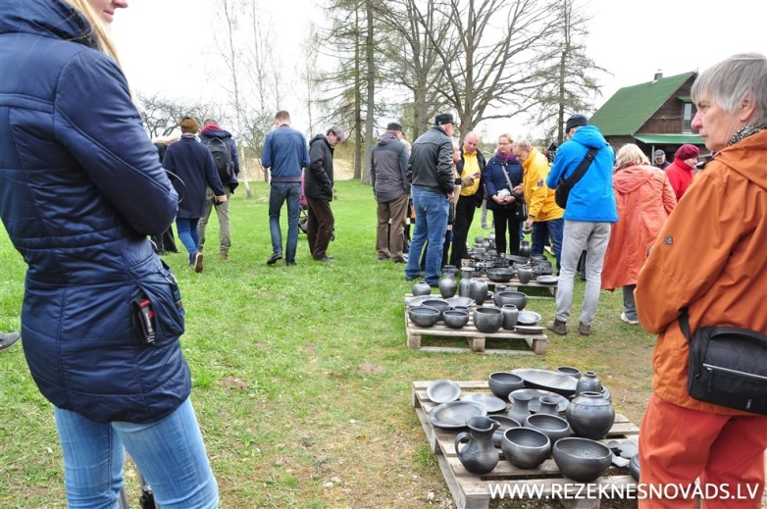
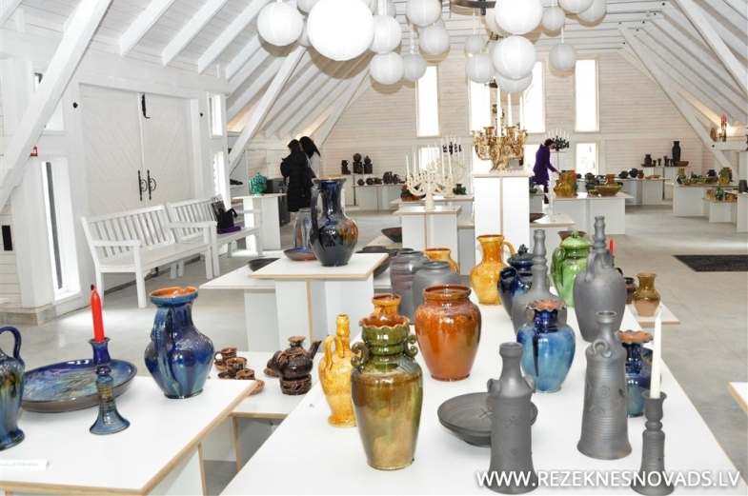 | 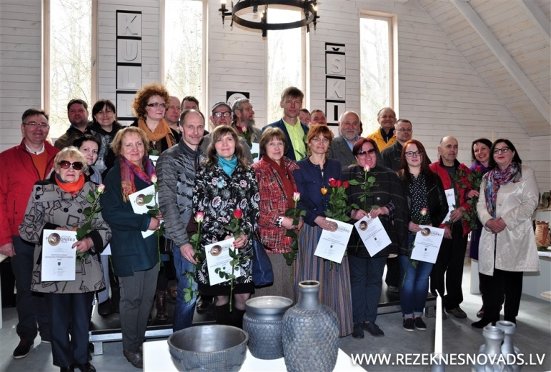

- 4. maijā Latvijas Republikas Neatkarības atjaunošanas diena tika svinēta ar Franča Trasuna fabulu svētkiem “Ka kūpeibā ir spāks/ Pret tū i runuot grāks” muzejā “Kolnasāta”.

- 21. jūlijā ar plašu pasākumu klāstu Ančupānu ielejā noritēja Rēzeknes novada diena. Daudzveidīgā programma un aktivitātes pulcināja plašu apmeklētāju skait. Nebijis notikums bija pagastu pārstāvju piedāvātā dažādu tautu virtuve “Latgolys cymuss”. Savus tradicionālos ēdienus piedāvāja arī sadarbības partneru delegācijas pārstāvji no Baltkrievijas Republikas Postavi rajona. Ar muzikālu sveicienu no Postaviem viesojās tautas mūzikas ansamblis “Vitanne”, vadītāja Иринa Эдмундовнa Рагини.
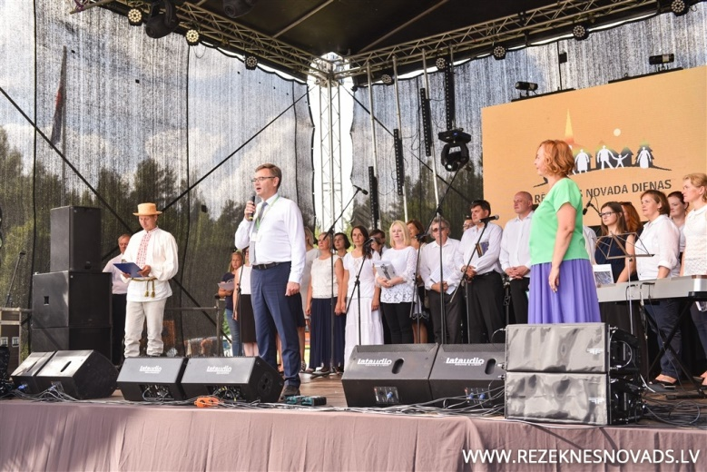
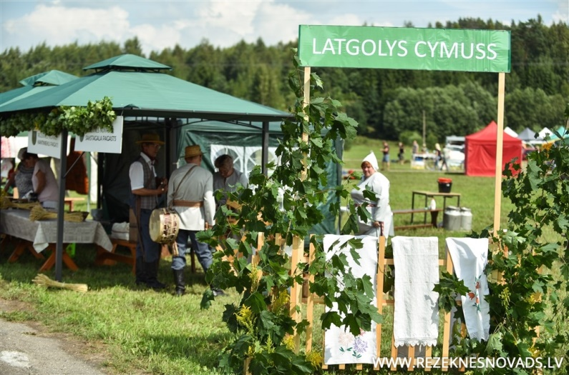

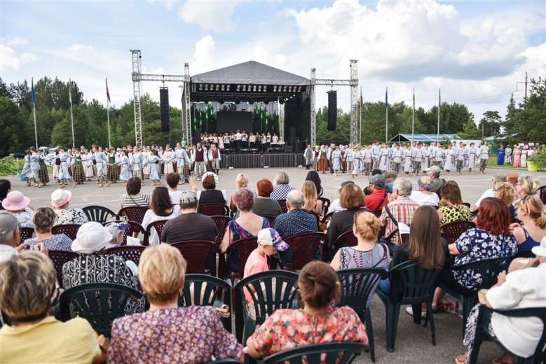
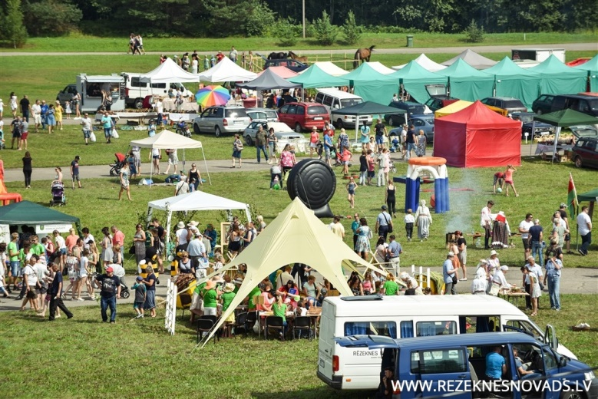

- 11. augustā - simts dienas pirms Latvijas valsts simtgades tika rīkota Simtgades zaļumballe, lai reprezentētu lokālo vidi un cilvēku attiecības tajā, veicinātu sabiedrības solidaritāti, nodrošinātu cilvēcisko vērtību pārmantojamību, stiprinātu piederības, drošības un savu sakņu sajūtu, saglabātu un popularizētu lokālai sabiedrībai un noteiktai sociālai videi raksturīgu kultūras fenomenu. Rēzeknes novadā uz Simtgades zaļumballi aicināja Bērzgales, Lendžu, Čornajas un Ozolaines pagasti.

- 17. novembrī Latgales vēstniecībā “Gors” Rēzeknes novada Latvijas simtgades svinības noritēja īpašā svinīguma un patriotisma gaisotnē. Lai pasvītrotu šīs jubilejas nozīmību, īpaši tika sumināti novadnieki, kas aktīvi piedalījās valsts tapšanā un veidošanā, tostarp Latvijas Tautas frontes un 1991. gada barikāžu dalībnieki, kā arī tie, kuri šobrīd sniedz nozīmīgu ieguldījumu tautsaimniecības, izglītības, kultūras attīstības jomā.
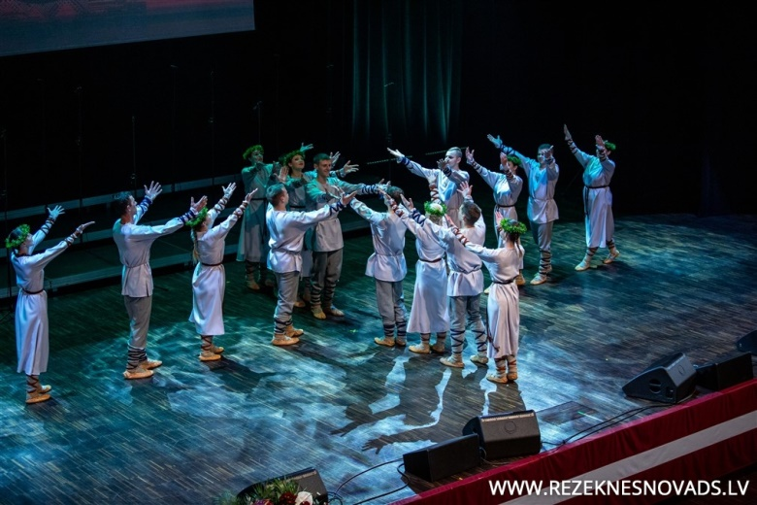
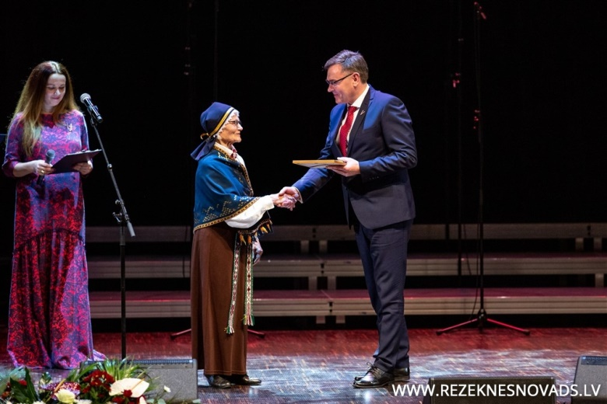

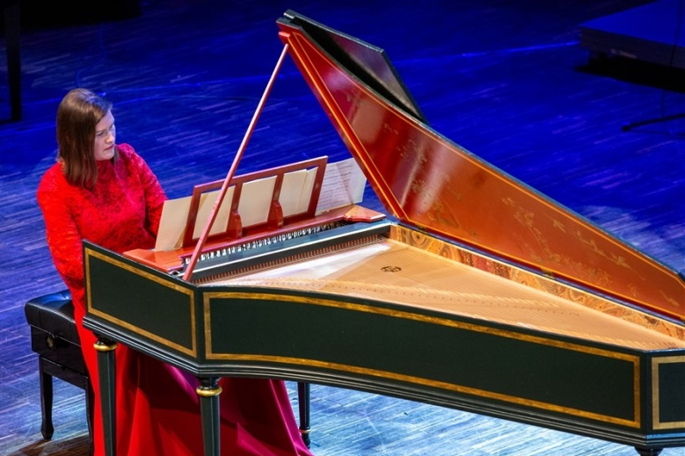
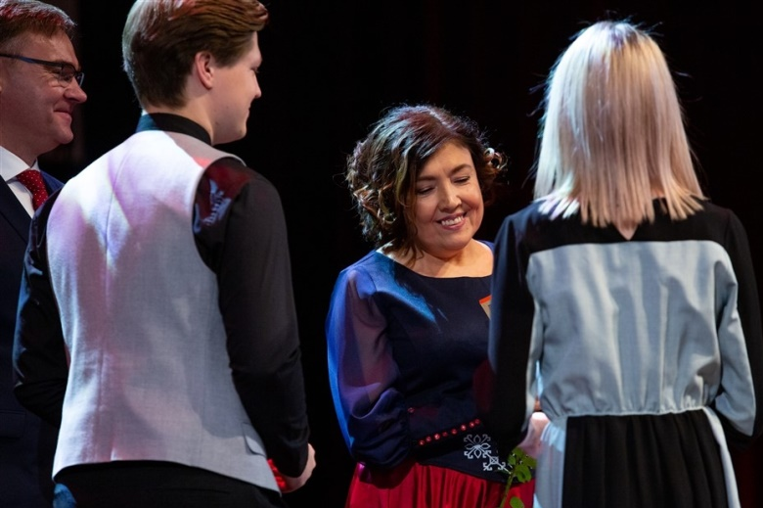

- Rēzeknes novada pašvaldības ēkas foajē tika ierīkotas dažādu mākslinieku darbu izstādes. 2018. gadā bija skatāmi gan atzītu mākslinieku Osvalda Zvejsalnieka, Vēsmas Ušpeles, Gundegas Rancānes u.c. darbi, gan Rēzeknes Mākslas un Dizaina vidusskolas audzēkņu darbi.

Starptautiskā sadarbība
- No 8. līdz 10.jūnijam Vitebskas apgabala Postavos, Baltkrievijā, notika starptautiskais tautas mūzikas festivāls “Skan cimbalas un harmoņikas”, kurā tradicionāli piedalījās Rēzeknes novada pašvaldības delegācija un Ozolaines pagasta folkloras kolektīvs “Zeiļa”.
- Baltkrievijas Republikas Postavi rajona tautas mūzikas ansamblis “Vitanne”, vadītāja Иринa Эдмундовнa Рагини, 20. jūlijā sniedza koncertu Maltas daudzfunkcionālajā hallē un uzstājās Rēzeknes novada dienu koncertā “Sovā saimē, sovā nūvodā”.

Bibliotēku darbība 2018
2018. gadā Rēzeknes novada teritorijā bibliotekāros pakalpojumus sniedza 31 publiskā bibliotēka, 19 izglītības iestāžu ( skolu) bibliotēkas un divi bibliotēku ārējās apkalpošanas punkti - Sakstagala pagasta bibliotēkas ārējais apkalpošanas punkts un Nautrēnu pagasta bibliotēkas Dekteru ārējās apkalpošanas punkts līdz 01.07.2018.
Bibliotēkas nodrošina iedzīvotāju informacionālās vajadzības, veicina mūžizglītību, atbalsta interešu izglītību, piedāvā izklaides un saturīga brīvā laika pavadīšanas aktivitātes.
Publisko bibliotēku statistikas darba pamatrādītāji 2018. gadā: lietotāju skaits 6427, apmeklējumu skaits 96631, izsniegumu skaits 195248, bibliotekārais iedzīvotāju aptvērums 24 %, liecina par to, ka bibliotēku pakalpojumus izmanto ¼ iedzīvotāju. Samazinoties kopējam iedzīvotāju skaitam, bibliotekārais iedzīvotāju aptvērums nav samazinājies.
Bibliotēku darba pamatrādītāju dinamika ir negatīva.
Reģiona bibliotēku metodisko un konsultatīvo darbu veic bibliotēku informācijas speciālists. Reģiona Galvenā bibliotēka ( Rēzeknes pilsētas Centrālā bibliotēka) nodrošina pakalpojumus novadu bibliotēkām uz Rēzeknes novada pašvaldības un pašvaldības aģentūras “Rēzeknes Kultūras un Tūrisma centrs” līguma pamata.
Gada prioritātes bibliotēku nozarē - bibliotekāro pakalpojumu piedāvājuma paplašināšana un pilnveide, bibliotekārās apkalpošanas kvalitātes uzlabošana. Kultūras nodaļas metodiskā darba organizācija vērsta uz bibliotēku darbinieku profesionālās kompetences pilnveidi.

Pārskata gadā paveiktais
Bibliotēku nozares darbinieku profesionālās pilnveides nodrošināšanai organizēti:
- divi informatīvie mācību semināri,
- divi praktiskie mācību semināri,
- viens tematiskais seminārs,
- inovāciju seminārs,
- apaļā galda diskusija,
- informatīvā darba sanāksme,
- četri pieredzes apmaiņas braucieni

N.p.k. | Norises laiks | Norises vieta | Organizētājs(-i) | Pasākuma nosaukums, galvenās tēmas | Stundu skaits
1. | 11.12. | Rēzeknes novada pašvaldība | Rēzeknes novada pašvaldības (RNP) Kultūras nodaļa, Europe Direct informācijas centrs Austrumlatgalē | Darba sanāksme | 2
2. | 07.12. | Rēzeknes pilsētas Centrālā bibliotēka | SIA „Baltijas Datoru akadēmija” | „Digitālā saziņa ar valsti: dzīves situācijās noderīgi e-risinājumi” | 8
3. | 04.12. | Valmieras integrētā bibliotēka, Kocēnu pagasta 1.bibliotēka, Madonas novada bibliotēka, Barkavas pagasta bibliotēka | Europe Direct informācijas centrs Austrumlatgalē,  Rēzeknes novada pašvaldības (RNP) Kultūras nodaļa, | Rēzeknes reģiona bibliotēku darbinieku pieredzes apmaiņas brauciens | 6
4. | 15.11. | Rēzeknes pilsētas Centrālā bibliotēka | Rēzeknes reģiona  Galvenā bibliotēka (RGB) | Rēzeknes reģiona bibliotēku darbinieku seminārs | 4
5. | 06.11. | Rēzeknes pilsētas Centrālā bibliotēka | Latvijas Nacionālās bibliotēkas (LNB) Bērnu literatūras centrs, Rēzeknes novada pašvaldība Kultūras nodaļa | Inovāciju seminārs lasīšanas veicināšanas programmām 2018 | 5
6. | 29.10. | Rēzeknes pilsētas Centrālā bibliotēka | SIA „Baltijas Datoru akadēmija” | „Digitālā saziņa ar valsti: dzīves situācijās noderīgi e-risinājumi” | 8
8. | 15.10. | Rēzeknes pilsētas Centrālā bibliotēka | Rēzeknes reģiona  Galvenā bibliotēka (RGB) | Rēzeknes reģiona bibliotēku darbinieku seminārs | 4
9. | 03.10. | Rēzeknes pilsētas Centrālā bibliotēka | Izglītības un attīstības centrs „EGO”, Rēzeknes reģiona  Galvenā bibliotēka | „Emocionālā inteliģence-efektīvas komunikācijas pamats”- profesionālās pilnveides praktisks seminārs | 8
10. | 14.09. | Rēzeknes pilsētas Centrālā bibliotēka | SIA „Baltijas Datoru akadēmija” | „Digitālā saziņa ar valsti: dzīves situācijās noderīgi e-risinājumi” | 8
11. | 13.07 | Rēzeknes pilsētas Centrālā bibliotēka | SIA „Baltijas Datoru akadēmija” | „Digitālā saziņa ar valsti: dzīves situācijās noderīgi e-risinājumi” | 8
12. | 15.05. | Rēzeknes pilsētas Centrālā bibliotēka | Rēzeknes reģiona  Galvenā bibliotēka | Rēzeknes reģiona bibliotēku darbinieku seminārs | 4
13. | 24.04. | Rēzeknes novada pašvaldība | Rēzeknes novada pašvaldības Kultūras nodaļa | Metodiskā diena / Tikšanās un sarunas Vladisava Loča Latgalīšu rakstniecības muzejā | 4
14. | 10.04. | Rēzeknes pilsētas Centrālā bibliotēka | SIA Tieto Latvija, RGB,  Europe Direct informācijas centrs Austrumlatgalē | „Bibliotēku informācijas sistēma ALISE – palīgs informācijas resursu par ES veidošanā un meklēšanā” | 8
15. | 20.03. | Rēzeknes novada pašvaldība | Rēzeknes novada pašvaldības Kultūras nodaļa | Rēzeknes reģiona novadu bibliotēku darbinieku tematisks seminārs | 3
16. | 22.02. | Rēzeknes novada pašvaldība | Rēzeknes novada pašvaldības Kultūras nodaļa | Rēzeknes reģiona novadu publisko bibliotēku apaļā galda diskusija | 3

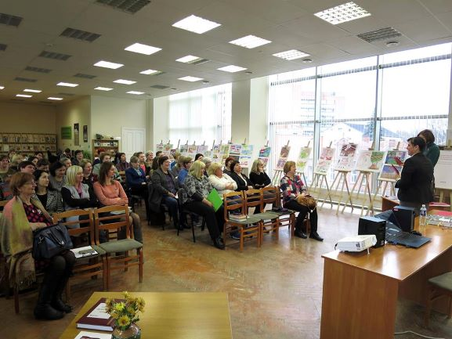 | 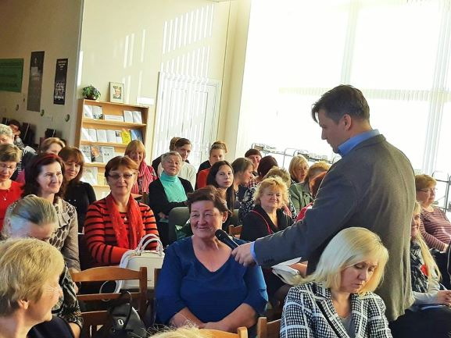
Reģiona bibliotēku darbinieku seminārs RGB | Diskusija “Dialogi par Eiropas nākotni” RGB

Profesionālās aktivitātes / dalība citu rīkotajos pasākumos:
Latvijas Bibliotēku nedēļas “Mainās bibliotēka, mainās sabiedrība” (23.04. – 27.04.) aktivitāšu apkopojums Rēzeknes reģiona novadu bibliotēkās, publicitātes nodrošinājums;
- Sadarbībā ar Rēzeknes reģiona Galveno bibliotēku ( Rēzeknes pilsētas Centrālo bibliotēku) atbalstīta un koordinēta Rēzeknes novada pagastu bibliotēku darbinieku dalība:
- 15.06. pieredzes apmaiņas braucienā / izbraukuma seminārā Rīgā ”Latvijas bibliotēkas – Eiropas bibliotēku saimē”. Eiropas Savienības māju, Latvijas Universitātes Dabaszinātņu bibliotēku, Latvijas Nacionālo bibliotēku apmeklēja seši Rēzeknes novada bibliotēku darbinieki;
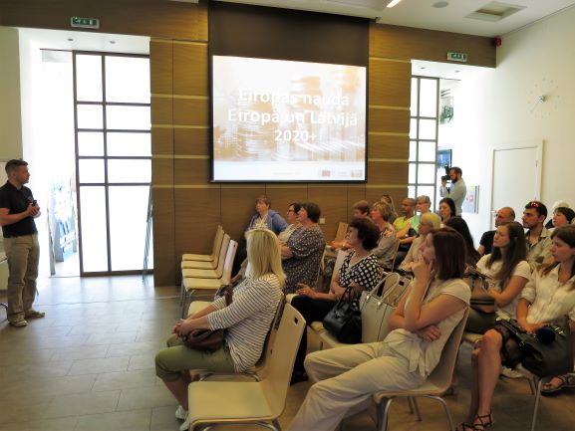 | 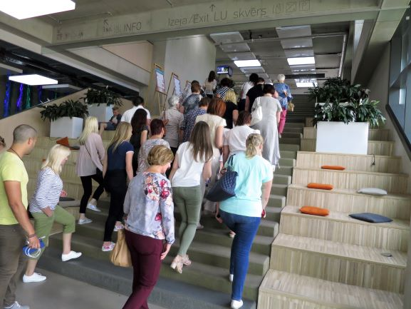
Eiropas Savienības mājā | LU Dabaszinātņu bibliotēkā

- 16.10. Rēzeknes reģiona bibliotēku darbinieku pieredzes apmaiņas braucienā uz Valgas pilsētas bibliotēku un Valgas EDIC, Valkas novada bibliotēku, Gulbenes novada bibliotēku. Ar bibliotēku un EDIC darbu iepazinās četrpadsmit reģiona bibliotēku darbinieki;
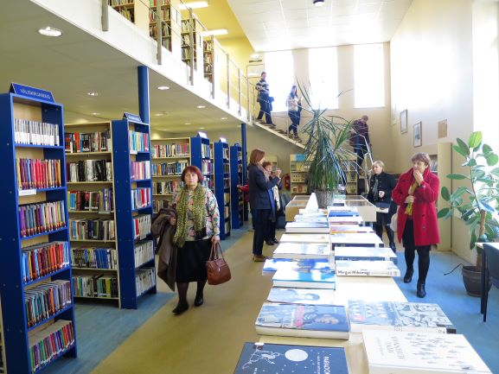 | 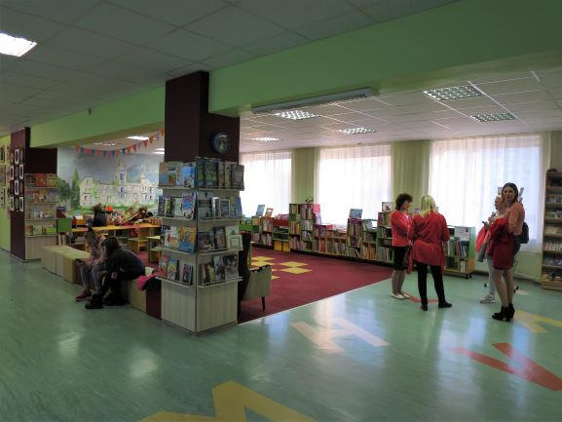
Valgas pilsētas bibliotēkā | Gulbenes novada bibliotēkas Bērnu literatūras nodaļā

- 24.10. Rēzeknes reģiona bibliotēku darbinieku pieredzes apmaiņas braucienā uz Kauņas apriņķa bibliotēku un EDIC, Kauņas pilsētas bibliotēku. Ar Lietuvas bibliotēku darbu iepazinās trīspadsmit Rēzeknes novada pagastu un Viļānu pilsētas bibliotēkas darbinieki.
- Nodrošināta dalība Latvijas Nacionālās bibliotēkas (LNB) konferencē ”21. gadsimta bibliotēka” 12.09. LNB;
- Organizēta Rēzeknes novada Kaunatas un Maltas pagastu bibliotēku vadītāju dalība Latvijas bibliotekāru biedrības Latgales nodaļas konferencē “Nemateriālā mantojuma popularizēšana Latgales bibliotēkās" 28.09. Krāslavā. Kaunatas pagasta 1. bibliotēkas vadītāja T. Kablanova prezentēja sava pagasta ģimenes tradicionālo senču ēdienu - guļbišņiki. Noslēgumā Krāslavas novada centrālās bibliotēkas apmeklējums.
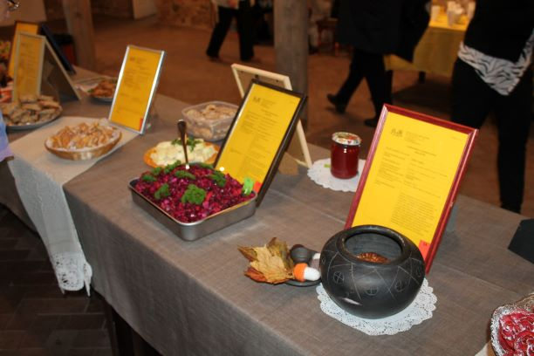 | 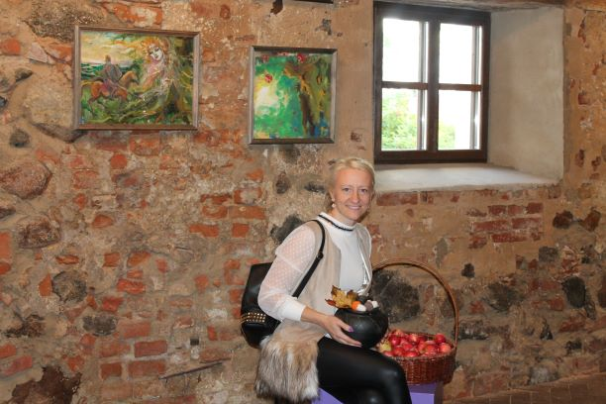
Latgaliešu tradicionālo ēdienu prezentācija | T. Kablanova- konferences “Nemateriālā mantojuma popularizēšana Latgales bibliotēkās" dalībniece

Rēzeknes novada pašvaldības bibliotēku informācijas speciālista profesionālā pilnveide:
- Latvijas Nacionālās bibliotēkas Kompetenču attīstības centrā apgūta 30 stundu mācību programma “Efektīvs un moderns reģiona galvenās bibliotēkas metodiskais darbs” ( marts – aprīlis – maijs);
- 18.10. Reģionu galveno bibliotēku metodiķu seminārs Latvijas Nacionālajā bibliotēkā.
Konsultatīvais darbs:
- Sniegtas individuālas konsultācijas bibliotēku darbiniekiem krājuma uzskaitē, darbā ar BIS Alise moduļiem, elektronisko katalogu, digitālajām kolekcijām.
- Individuālās konsultācijas bibliotēku darba jautājumos sniegtas attālināti.
- Skolu bibliotekāriem sniegtas individuālās konsultācijas gada statistikas pārskatu veidošanā, Latvijas Digitālās kultūras kartes informācijas sistēmas (LDKKis) datu ievadīšanā.
- Konsultācijas pēc pieprasījuma gada statistikas un teksta pārskatu izstrādē.
- Plānveida konsultācijas jaunajiem bibliotēku darbiniekiem statistikas apkopošanā.
Darba kvalitātes uzturēšana un attīstība bibliotēkās:
- Rediģēti novadu publisko un skolu bibliotēku iesniegtie statistiskie dati Latvijas Digitālās kultūras kartes informācijas sistēmā (LDKKis).
- Veikta publisko bibliotēku gada pārskatu saņemšana un analīze, izveidots reģiona novadu bibliotēku gada darba pārskats, iesniegts Latvijas Nacionālajā bibliotēkā.
- Izstrādāti ieteikumi Gada darba plānu izstrādei publiskajām bibliotēkām.
- Veikta reģiona bibliotēku darbinieku aptauja – anketēšana “Metodiskais darbs: pakalpojumu groza apzināšana un vērtējums”.
Projektu koordinācija un citu atbalsta pasākumu nodrošināšana:
- Latvijas Nacionālās bibliotēkas (LNB) un Valsts Kultūrkapitāla fonda (VKKF) lasīšanas veicināšanas programmas „Bērnu, jauniešu un vecāku žūrija” projekta koordinācija novadu bibliotēkās. Reģionā iesaistītas divpadsmit bibliotēkas. Vienpadsmit: Feimaņu, Gaigalavas, Kaunatas 1., Maltas, Rikavas, Stoļerovas, Strūžānu, Vērēmu pagastu publiskās bibliotēkas, Lūcijas Rancānes Makašānu Amatu vidusskolas bibliotēka un Nautrēnu vidusskolas bibliotēka - Rēzeknes novadā. Dekšāres pagasta bibliotēka Viļānu novadā.
- Latvijas Nacionālās bibliotēkas (LNB) Bērnu literatūras centra lasīšanas kampaņas – “Nacionālā skaļās lasīšanas sacensība” koordinācija. Reģionā iesaistītas divas bibliotēkas.
- UNESCO Latvijas Nacionālās komisijas tīklā “Stāstu bibliotēkas” iesaistīta viena bibliotēka.
- Rēzeknes reģiona Grāmatu svētki Silmalas pagasta Gorņicā – organizācijas, koordinācijas, publicitātes nodrošinājums.
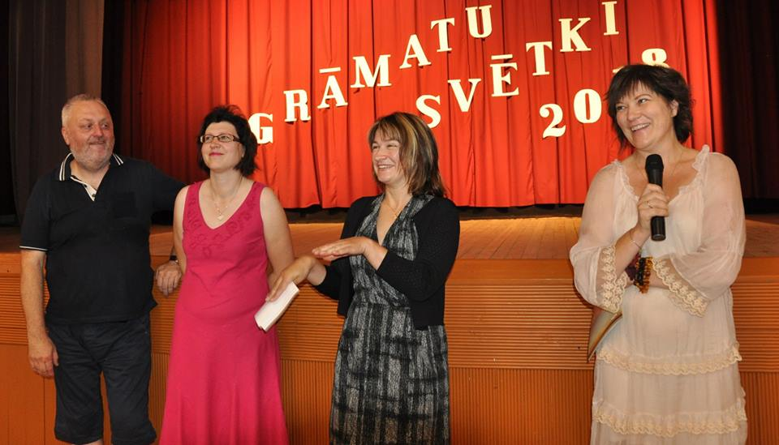 | 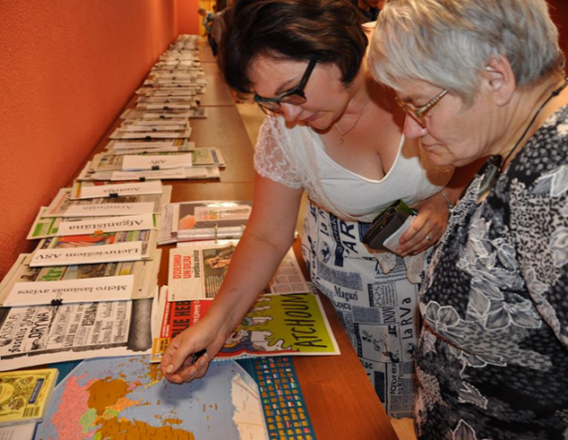
Žurnāla A12.Ceļš uz Latgali radošā komanda | Pasaules laikrakstu izstāde

Profesionālās informācijas aprites nodrošināšana, publicitāte, u.c.
- Sagatavoti un sniegti apkopojumi par jaunumiem un aktualitātēm bibliotēku nozarē semināros un darba sanāksmēs.
- Regulāra un operatīva Latvijas Nacionālās bibliotēkas (LNB) un citu institūciju informācijas elektroniska nosūtīšana reģiona bibliotēkām.
- Publicitātes jomā regulāri saņemta, apkopota un sagatavota ievietošanai novada mājaslapā pagastu bibliotēku informācija par plānotajiem valsts mēroga bibliotēku pasākumiem: Digitālo nedēļu, Bibliotēku nedēļu, Ziemeļvalstu bibliotēku nedēļu u.c.
- Apkopoti bibliotēku statistiskas darba rādītāji publicēšanai Reģiona Galvenās bibliotēkas majaslapā.
- Semināru dienās organizēti četri grāmatu tirgotāju grāmatu galdi jaunu grāmatu iegādei.
- Saņemti, atvesti, klasificēti un sadalīti reģiona novadu publiskajām un skolu bibliotēkām Latvijas Nacionālās bibliotēkas (LNB BAC) un citu individuālo dāvinātāju, nodotie bez atlīdzības 1475 eksemplāri iespieddarbu un audiovizuālo materiālu.
- Sekmēta starpbibliotēku abonementa ( SBA) grāmatu apmaiņa: saņemšana, nodošana.
- Sagatavots un iesniegts raksts Rēzeknes novada pašvaldības informatīvajā izdevumā (Nr. 4/07.09.) “Rēzeknes novada bibliotēkas – ikdiena un perspektīva”.
- Latvijas simtgades Lasīšanas veicināšanas maratona “100 lasītākās grāmatas par Latviju” rezultātu apkopošana reģiona novadu publiskajās bibliotēkās. 28.novembrī noslēguma Lasīšanas dienas “Kopā. Veltījums Latvijai” izsludināšana un koordinēšana Rēzeknes reģiona novadu bibliotēkās, publicitātes nodrošinājums. Līdzdalība Lasīšanas dienas aktivitātēs Maltas un Nautrēnu pagasta bibliotēkās.
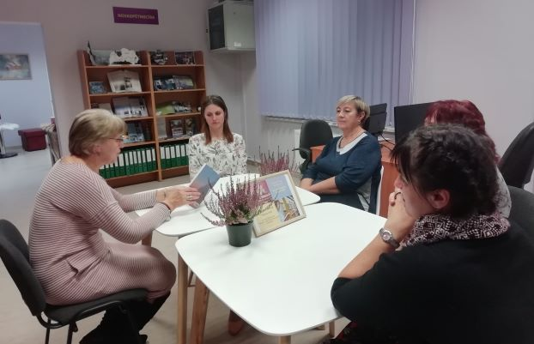 | 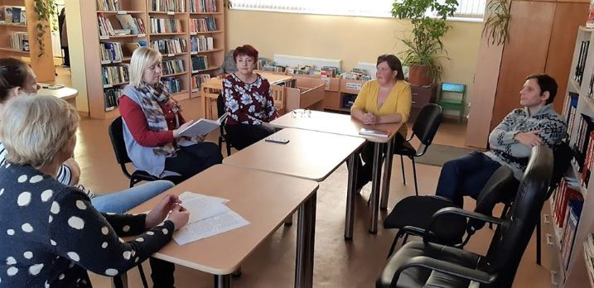
Vakara lasījumi Maltas pagasta bibliotēkā | Dienas lasījumi Nautrēnu pagasta bibliotēkā

Bibliotēkās tiek turpināta bibliotekāro, informacionālo un digitālo pakalpojumu attīstība, informācijas un komunikācijas tehnoloģiju ieviešana, datortehnikas atjaunošana. Ar Kultūras informācijas centra (KISC) atbalstu bibliotēkās nodrošināta bezmaksas piekļuve tiešsaistes datubāzēm Letonika un Lursoft „Laikrakstu bibliotēka”. Visās reģiona publiskajās bibliotēkās ir ieviesta Bibliotēku informācijas sistēma (BIS) Alise, kas nodrošina pilnīgu automatizētu bibliotekārā darba procesu: krājuma komplektēšanu, elektroniskā kataloga veidošanu, lietotāju reģistrāciju, iespieddarbu un citu dokumentu izsniegšanu/saņemšanu, meklēšanu un atlasi, statistiku.

Valsts aizsargājamo pieminekļu atbalsta programma
2018. gadā Rēzeknes novada pašvaldības rīkotajā valsts aizsargājamo pieminekļu konkursā “Kārtība, kādā piešķir Rēzeknes novada pašvaldības līdzfinansējumu kultūras pieminekļu saglabāšanai” tika atbalstīti projekti un piešķirts domes līdzfinansējums:
- Rikavas Romas katoļu baznīcai gala fasādes atjaunošanas darbu veikšanai
- Nagļu Svētā Jāņa Kristītāja Romas katoļu baznīcas jumta seguma nomaiņas darbu veikšanai
- Bērzgales Svētās Annas Romas katoļu baznīcas mitruma novēršanai virspamata un ārsienu konstrukcijā darbu veikšanai
- Sarkaņu Vissvētākās Jaunavas Marijas Bezvainīgās ieņemšanas Romas katoļu baznīcas iekštelpu atjaunošanas darbu veikšanai
- Pieminekļa “Riku dzimtas kapliča” Arhitektoniski – mākslinieciskās inventarizācijas veikšanai
- Kaunatas Vissvētās Jaunavas Marijas Romas katoļu baznīcas jumta seguma nomaiņas darbiem.

Sadarbības līguma ietvaros starp Rēzeknes un Viļānu novada pašvaldībām, Rēzeknes novada kultūras nodaļai veikta sadarbība un sniegti kultūras pakalpojumi Viļānu novada kultūras iestādēm.

Šis ir Tavs laiks un Tava vieta. Te ir Tava iespēja. Citur un citlaik tā vairs var nebūt. Tev ir dota iespēja sevi piepildīt. Savu laiku piepildīt. Laiks līdz. Laiks palīdz. Izlīdzinās ar cilvēku darbā. / I.Ziedonis/
2018. gads - ceļš līdz Latvijas nozīmīgajai gadskārtai, ko esam gājuši un veidojuši kopā.
Katra ieguldītā darba daļa bija ļoti vērtīga un deva ļoti nozīmīgu pienesumu. Paldies par katru iedvesmu, ierosmi, par katru notikumu un katru jūsu pagasta ļaužu īstenoto ieceri.
Visiem kopā mums izdevās uzburt Latvijas DZIMŠANAS stāstu.
Idejas kopšana vēl turpinās un 2019. gadā kopā stāstīsim VARONĪBAS stāstu.

Rēzeknes novada kultūras nodaļas vadītāja Ināra Pleikšne

